南京航空航天大学
本科生实验报告

课程名称： DSP实用技术
实验名称：
实验地点：
实验时间：

小组成员姓名：
班级学号：
联系方式：
计算机编号：

20xx年xx月xx日
一、实验内容和要求

本实验主要内容为：
（1）利用实验系统中TMS320F28335本身A/D转换器的通道ADCINA0（AIN0），以中断方式采样E300底板信号扩展单元输出的正弦波信号（SIN），并将采集结果存放在数据存储区中，通过CCS中软件图形观察器观察采集结果。（示例程序）
（2）编写数字滤波程序对（1）中采集的正弦波数据进行滤波，并通过观察窗口对比滤波前后的结果。
（3）计算（1）中所采集正弦波的幅值，并通过观察窗口进行观察。
（4）以查询方式实现（1）中功能；并计算所采集正弦波的频率。（选作）

二、硬件框图
采样结果存放
E300
产生正弦波信号
A/D转换器
数据存储区

三、程序流程图
定义变量
设置in,out初值
给FIR_f32的setInput和setOutput函数设置初值

利用FIR_f32的getOutput函数更新out值
输出out

四、实验结果和分析

- 软件的调试结果（包括调试出的内容和实验的波形、数据、程序出现的现象或界面等）
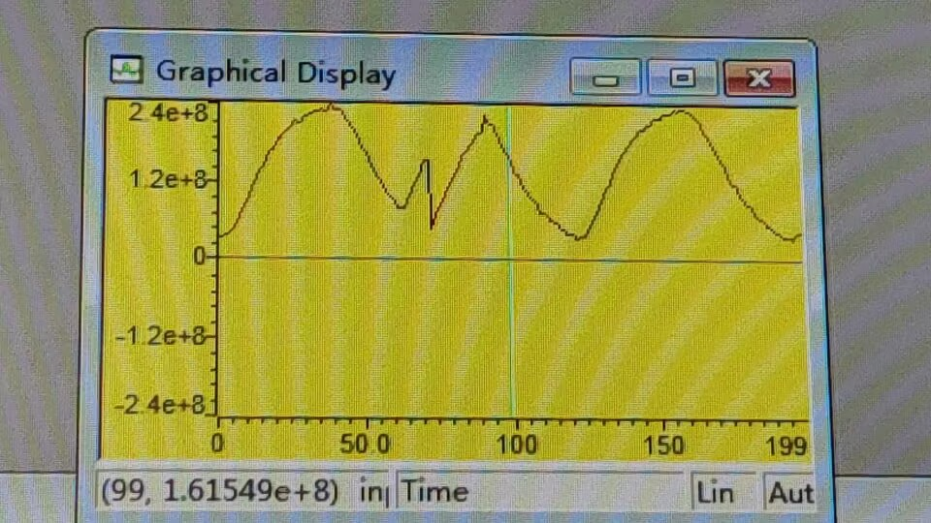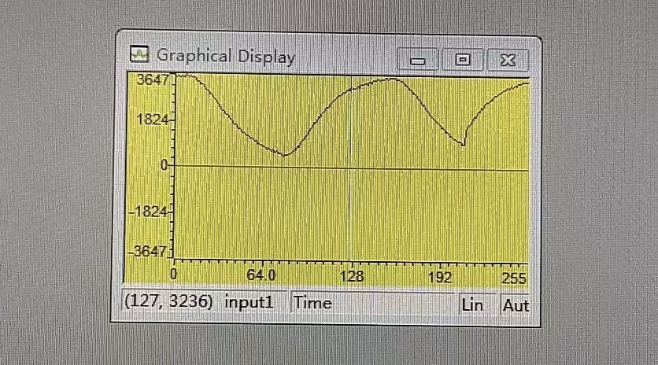

②可知滤波器程序无问题
③正弦波幅值为1823
- 结果分析（程序结果与实验要求之间的差别和原因分析）
程序结果与实验要求无差别。

五、源程序清单（双栏）

void filter(void)
{
int i ;
float in, out ;
FIR_f32 fir ;
FIR_f32_Handle handle_fir = &fir ;
float output[512];
extern float input[ ];
for(i = 0; i < 512; i++)
{
in = input[i];
out = FLT_MAX;
FIR_f32_setInput(handle_fir, in);
FIR_f32_setOutput(handle_fir, out);
handle_fir->calc(handle_fir) ;
out = FIR_f32_getOutput(handle_fir);
output[i] = out ;
}
}

六、小组成员任务分工和完成情况
xxx完成所有工作。

